斯凯奇京东超级大牌闪购日 明星赋能引爆声量
广 告 主：斯凯奇
所属行业：鞋服行业
执行时间：2022.04.09-04.12
参选类别：电商营销类
营销背景
聚焦4月时令热点，挖掘“出行”刚需，借势明星影响力扩散，深化品牌“舒适科技”心智，唤醒用户需求。
营销目标
通过明星、KOL传播种草产品，进一步为斯凯奇提升曝光，持续提升用户的品牌感知度，实现活动期线上声量爆发
策略与创意
人群洞察：已婚已育的一线城市职场精英Y世代生活需求
- TA们上下班路上超长“待机”，想要久站久走没压力，长时间通勤也舒适；
- TA们带着全家“打野”做大冒险家，轻松hold住城市郊区多场地，陪熊孩子疯逛更给力；
- TA们为了健康忙里抽闲锻炼，通勤育儿健身一秒切换，舒适开挂不掉线……
斯凯奇独家【舒适科技】，助力TA们hold住生活全天候转场（职场/旅游场/健身场）畅享舒适
营销思考：如何将产品的核心优势传递给消费者？聚焦活动同期热点：4月天气转暖，压抑了一个冬季的出行欲得以释放，人们亟待入手更好的出行装备，为探索的“热爱”买单；同步当期热播电视剧《完美伴侣》大牌主演王耀庆也作为品牌代言人独家助力，强势宣传斯凯奇舒适日常，唤醒粉丝需求。
核心策略：斯凯奇携手京东超级大牌闪购日IP，打造活动主题#舒适行 耀有FUN#，引领春季「出行热」。
站外最大化利用“有梗”明星王耀庆为流量抓手；微博+抖音双平台深挖“出行穿搭”刚需场景跨圈层定制内容，可视化舒适科技卖点提升消费者好感；站内高管助阵直播承接种草流量助力营销变现。
执行过程/媒体表现
1、品牌微博释放王耀庆ID视频官宣活动，沟通解锁“明星同款穿搭”吸引关注，强势触达粉丝打爆活动声量
- 结合王耀庆有梗姿势打造ID视频，动态展示产品“舒适科技”，口播活动福利号召粉丝进站
- 品牌官微发布结合春节全家出行热点，打造轻互动玩法加持活动扩散
- 评论区粉丝效应纷纷get同款，互动积极性高深受好评
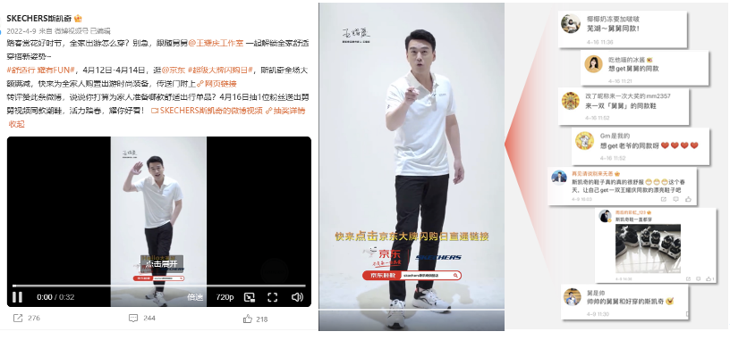
2.合作跨圈层微博百万级KOL×抖音达人，针对运动、亲子、通勤、时尚等花样高热场景打造春季出行大片，沉浸式种草引流站内，实现场景x情绪体验双向满足
- 预热期跨圈层KOL化身“舒适推荐官”，针对4大热门出行场景产品安利：春日户外运动穿搭、春游亲子装搭配、春季通勤OOTD、明星造型师的潮酷LOOK；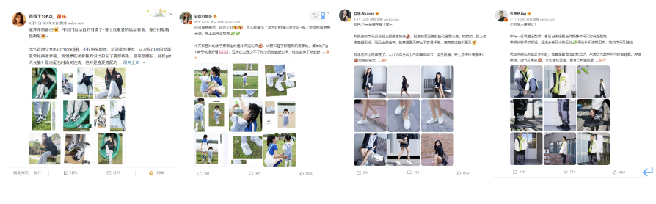
- 结合抖音用户趣味场景偏好，深耕斯凯奇“有型舒适”形象：“春日公园拍照技巧分享、室内亲子锻炼趣事、户外运动风穿搭LOOK、教你拍摄春季出游大片”，动态展示产品卖点。
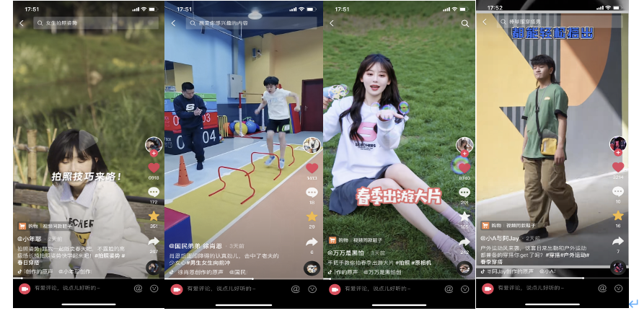
3.斯凯奇最强BOSS组合助阵新品种草，打造站内总裁直播承接站外种草流量形成闭环促进销售
爆发期官微发布斯凯奇最强BOSS组合直播预告海报，京东总裁驾到引流站内撬动销售转化，上千转发热词彰显消费者关注热情
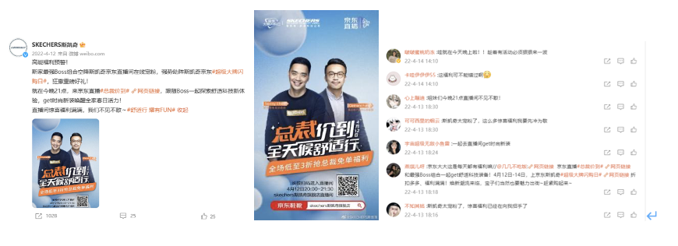
营销效果与市场反馈
抖音+微博双平台种草总互动量超7w；
总曝光量高达800w+，223%超额实现活动品牌声量爆发，有效提升行业知名度。
*数据来源：抖音、微博达人后台

